Ventajas:
Precio: Debido a que su licencia es GNU, podemos descargarlo gratuitamente desde Internet o comprarlo a un precio muy asequible por la mayoría de usuarios.
Requerimientos: Actualmente los sistemas operativos necesitan mucha máquina y recursos del sistema para ejecutarse con fluidez, Linux, al poder funcionar exclusivamente en modo texto sin la necesidad de cargar un entorno gráfico puede ejecutarse en cualquier máquina a partir de un i386.
Estabilidad: Al tener su núcleo basado en Unix, hereda esa estabilidad que siempre ha caracterizado a los sistemas Unix.
Seguridad: A nivel de servidor podemos encontrar que la seguridad de Linux frente a otros servidores del mercado es mucho mayor.
Compatibilidad: Reconoce la mayoría de otros sistemas operativos en una red.
Multitarea: Es posible ejecutar varias aplicaciones y procesos simultáneamente.
Velocidad: Debido a la multitarea real que incorpora, y que no es necesario cargar su entorno gráfico para ejecutar servicios o aplicaciones, hacen que su velocidad sea muy superior a los actuales sistemas operativos.
Código Fuente: El paquete incluye el código fuente, por lo que es posible modificarlo y adaptarlo a nuestras necesidades libremente.
Entorno de Programación: Es ideal para la programación, ya que se puede programar para otros sistemas operativos.
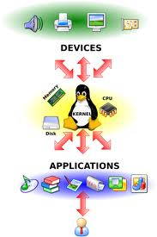
Crecimiento: Su sistema de crecimiento, el código abierto, y la gran comunidad de miles de programadores, es de los más rápidos que existen en la actualidad.

